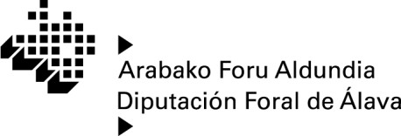
Nekazaritza saila Departamento de Agricultura

Relación de servicios de responsabilidad foral gestionados mediante contratos de servicio realizados por el Departamento de Agricultura durante de 2023

Contrato del servicio de Sanidad Animal en el Territorio Histórico de Álava

Adjudicación: Acuerdo del Consejo de Gobierno Foral 77/2023, de 21 de febrero.
Empresa Adjudicataria: Abere Zerbitzu Teknikoak Kooperatiba Sozietatea, con N.I.F. F-01520139

- Por la parte fija del contrato: 199.114,00 euros, más un 21% de IVA, 41.813,94 euros, que hace un total de 240.927,94 euros, IVA incluido

- Por la parte de precios unitarios los importes que se indican en el contrato, con un presupuesto máximo estimado de 226.072,18 euros (186.836,51 euros de ejecución material y 39.235,67 euros del 21 % de IVA).

- Por la parte variable (importe de tasas): un presupuesto estimado de 122.118,29 €.

